TAREA 3 · SESIÓN 3 · SEMANA 3
Define el modelo de datos de tu app
Proyectos III · Diseño de aplicaciones móviles · Universidad Galileo
Categoría: Tareas / investigaciones (10 pts de la nota del curso)
Se asigna: Al cierre de la sesión 3
Se entrega: En línea, antes de la sesión 4 (salvo otra indicación del docente)
Trabajo: Individual · Alimenta directamente tu Proyecto 1
¿Qué vas a hacer?
En la sesión 3 conectaste “Ruta del Café” a Firestore: los datos dejaron de vivir dentro de la app y pasaron a una base de datos en la nube, organizados en una colección (cafeterias) con campos definidos.
Ahora te toca diseñar la estructura de datos de tu propia app: qué colección necesita y qué campos guarda cada elemento. Un buen modelo de datos hace que la lista, el filtro y la vista de detalle de tu app salgan naturales.
Qué debes definir
- El nombre de tu colección en Firestore (un sustantivo en plural, en inglés o consistente con tu app; ej. cafeterias, recetas, canchas).
- Sus 4 a 6 campos, con identificadores en inglés y el tipo de cada uno (texto, número, URL, lista). Ejemplo de “Ruta del Café”: nombre, zona, categoria, especialidad, descripcion, imagenUrl.
- Marca cuál campo servirá para el filtro por categoría y lista sus 3–5 valores posibles (como “Para trabajar, Brunch, De barrio, Tostador, Al paso” en la app insignia).
- Escribe 2–3 elementos de ejemplo con datos realistas de tu tema, para comprobar que los campos alcanzan.
Qué entregas
- Un documento breve (1 página) con: nombre de la colección, tabla de campos (nombre en inglés + tipo + para qué sirve), el campo de categoría con sus valores, y 2–3 elementos de ejemplo.
Referencia visual
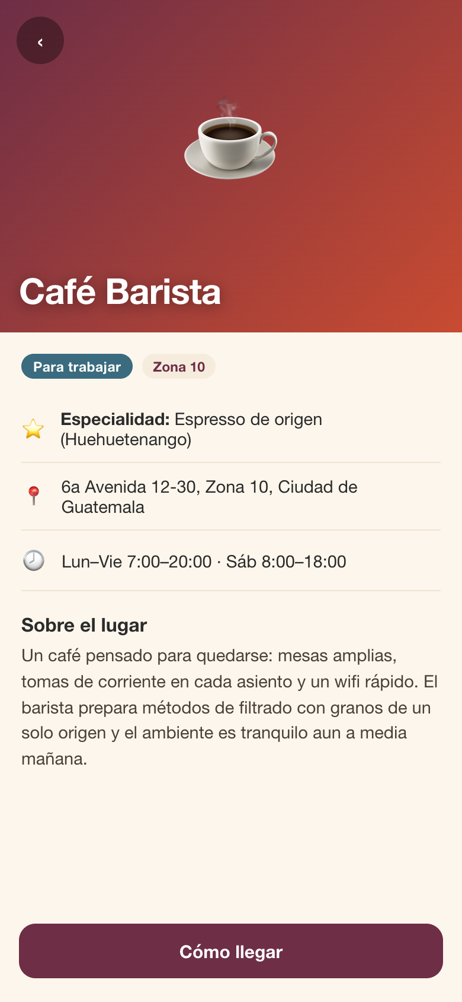
La vista de detalle de “Ruta del Café”: cada dato que ves en pantalla (nombre, zona, categoría, especialidad, descripción, imagen) existe primero como un campo del modelo de datos.
Cómo se evalúa
Se evalúa con la rúbrica breve de 3 bandas de la categoría Tareas / investigaciones, mirando estos criterios:
- Modelo coherente con el concepto de la app (los campos cuentan la historia del elemento).
- Campos suficientes y bien nombrados (identificadores en inglés, tipos claros).
- Incluye un campo apto para el filtro por categoría, con valores definidos.

Banda | Qué significa
Excelente | Colección y campos bien nombrados y tipados, con un campo de categoría con valores definidos y ejemplos realistas que demuestran que el modelo funciona para la app.
Aceptable | El modelo tiene lo esencial (colección + 4–6 campos) pero con fallas menores: algún tipo confuso, nombres inconsistentes o ejemplos pobres.
Insuficiente | Faltan campos esenciales, no hay campo de categoría utilizable para el filtro, o el modelo no corresponde a la app. No se entrega.
Cada entrega de la categoría vale lo mismo: los puntos de la categoría se reparten de forma equitativa entre todas sus entregas.
Consejos
- Piensa primero en las pantallas: todo lo que quieras mostrar en la tarjeta y en el detalle tiene que existir como campo.
- Con 4–6 campos alcanza: es mejor un modelo pequeño y claro que uno grande que no vas a usar.

Puedes apoyarte en IA para investigar y redactar borradores, pero la entrega debe reflejar tu criterio: explica con tus palabras y cita tus fuentes.

